รายงานการปฏิบัติราชการประจำเดือนมีนาคม พ.ศ.2568
รายงานการปฏิบัติราชการประจำเดือนมีนาคม
ประจำปีงบประมาณ พ.ศ. 2568
สถานีตำรวจภูธรท่าฉาง
1. งานสืบสวน
เดือน มีนาคม 2568
สภ.ท่าฉาง ได้มีการจับกุมตัวผู้ต้องหา “ข้อหามียาเสพติดให้โทษประเภท 1 ไว้ในครอบครองเพื่อจำหน่าย และ ข้อหามียาเสพติดให้โทษประเภท 1 ไว้ในครอบครองโดยผิดกฎหมาย” จำนวน 5 ราย 5 คน
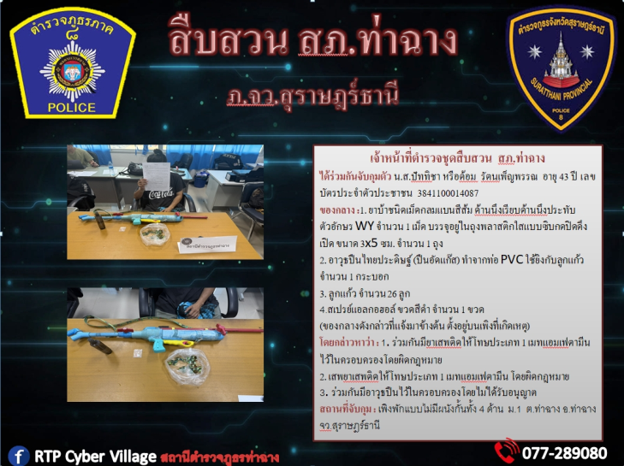
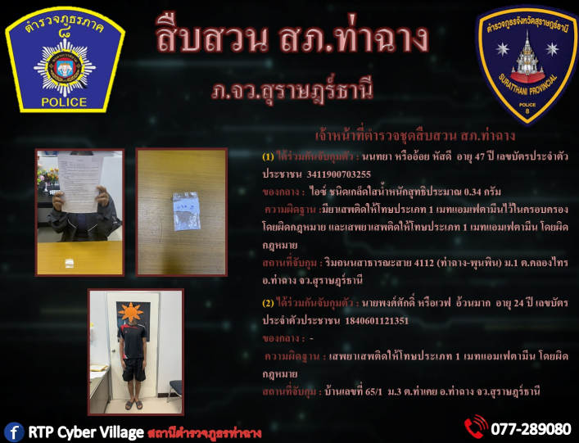

เดือน มีนาคม 2568
สภ.ท่าฉาง ได้มีการจับกุมตัวผู้ต้องหา “ข้อหามียาเสพติดให้โทษประเภท 1 ไว้ในครอบครองเพื่อเสพ และ ข้อหาเสพยาเสพติดให้โทษประเภท 1 โดยผิดกฎหมาย” จำนวน 6 ราย 6 คน





รายงานการปฏิบัติราชการประจำเดือนมีนาคม พ.ศ.2568

เดือน มีนาคม 2568
สภ.ท่าฉาง ได้มีการจับกุมตัวผู้ต้องหาตามหมายจับจำนวน 3 ราย

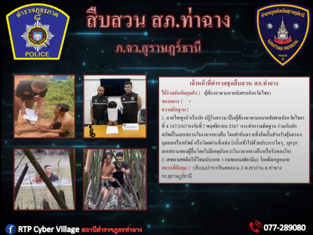
ฐานความผิด ร่วมกันลักทรัพย์ในเคหสถานในเวลากลางคืน โดยทำอันตรายสิ่งกีดกั้นสำหรับคุ้มครองบุคคลหรือทรัพย์ หรือโดยผ่านสิ่งเช่นว่านั้นเข้าไปด้วยประการใดๆ , บุกรุกเคหสถานของผู้อื่นโดยไม่มีเหตุอันควรในเวลากลางคืนหรือรับของโจร

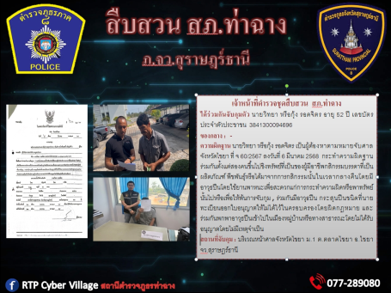
ฐานความผิด ร่วมกันตั้งแต่สองคนขึ้นไปชิงทรัพย์ที่เป็นของผู้มีอาชีพกสิกรรมบรรดาที่เป็นผลิตภัณฑ์ พืชพันธุ์หรือได้มาจากการกสิกรรมนั้นในเวลากลางคืนโดยมีอาวุธปืนโดยใช้ยานพาหนะเพื่อสะดวกแก่การกระทำความผิดหรือพาทรัพย์นั้นไปหรือเพื่อให้พ้นการจับกุม

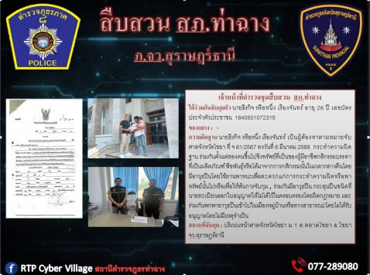
ฐานความผิด ร่วมกันตั้งแต่สองคนขึ้นไปชิงทรัพย์ที่เป็นของผู้มีอาชีพกสิกรรมบรรดาที่เป็นผลิตภัณฑ์ พืชพันธุ์หรือได้มาจากการกสิกรรมนั้นในเวลากลางคืนโดยมีอาวุธปืนโดยใช้ยานพาหนะเพื่อสะดวกแก่การกระทำความผิดหรือพาทรัพย์นั้นไปหรือเพื่อให้พ้นการจับกุม

